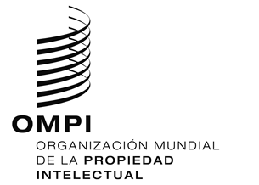
aviso N.º 18/2020
Protocolo concerniente al Arreglo de Madrid relativo al Registro Internacional de Marcas
Antigua y Barbuda: Cierre de la Oficina
- La Oficina de la Propiedad Intelectual y del Comercio de Antigua y Barbuda (ABIPCO) ha informado a la Oficina Internacional de la Organización Mundial de la Propiedad Intelectual (OMPI) que no estará abierta al público desde el 31 de marzo de 2020 y hasta nuevo aviso.
- En consecuencia, en virtud de la Regla 4.4) del Reglamento del Protocolo concerniente al Arreglo de Madrid relativo al Registro Internacional de Marcas, todos los plazos previstos en el Sistema de Madrid que conciernan a esa Oficina y que venzan en un día en que la ABIPCO no esté abierta al público vencerán el primer día en que la ABIPCO esté de nuevo abierta al público.
- Para más información, los usuarios del Sistema de Madrid pueden visitar el sitio web de la ABIPCO en la siguiente dirección de Internet: https://abipco.gov.ag/.
7 de abril de 2020

